**МИНИСТЕРСТВО ВНУТРЕННИХ ДЕЛ**

**РОССИЙСКОЙ ФЕДЕРАЦИИ**

***ДЕПАРТАМЕНТ***

***ГОСУДАРСТВЕННОЙ СЛУЖБЫ И КАДРОВ***

**ПАМЯТКА**

**СОТРУДНИКАМ ОРГАНОВ ВНУТРЕННИХ ДЕЛ**

**ПО ПРАВИЛАМ И ПОРЯДКУ ВЕДЕНИЯ РАДИОПЕРЕГОВОРОВ**

**Москва**

**2017**

**Памятка сотрудникам органов внутренних дел по правилам и порядку ведения радиопереговоров** – М.: ДГСК МВД России, 2017. – 15 с.

**Рецензенты:**

ДИТСиЗИ МВД России.

В памятке рассматриваются основные положения правил и порядку ведения радиопереговоров в органах внутренних дел Российской Федерации. Приводится инструкция по работе с радиостанциями стоящими на оснащении МВД России.

Памятка предназначена для сотрудников территориальных органов и образовательных организаций МВД России, привлекаемых к обеспечению общественного порядка и общественной безопасности в период проведения чемпионата мира по футболу FIFA 2018 года и Кубка конфедераций   
FIFA 2017 года, а также иных общественно-политических, культурных, спортивно-массовых, в том числе международных мероприятий проводимых на территории Российской Федерации.

© ДГСК МВД России, 2017

ОГЛАВЛЕНИЕ

|  |  |
| --- | --- |
| 1. Общие положения……………. ……………………………….……………. | 4 |
| 2.  Правила ведения радиообмена в радиосетях …………….……………….. | 5 |
| 3. Порядок установления радиосвязи ………………...………………………. | 6 |
| 4. Инструкция по эксплуатации цифровых радиостанций …..……………… | 8 |

**1. ОБЩИЕ ПОЛОЖЕНИЯ**

**Связь** — это передача и прием с требуемым качеством различных видов информации в системе управления органов внутренних дел Российской Федерации в любых условиях оперативной обстановки. Связь является основой управления силами и средствами МВД России и должна обеспечивать решение оперативных, мобилизационных и военно-административных задач, решаемых органами внутренних дел. Качество связи характеризуется своевременностью, достоверностью и безопасностью обмена всеми видами информации.Организация связи является одной из важнейших задач начальника органа или подразделения внутренних дел.

Радиосвязь органов внутренних дел предназначена для организации связи с подвижными объектами и является основным, а в ряде случаев единственным средством организации управления подвижными объектами органов внутренних дел.

Организация радиосвязи осуществляется в соответствии с утвержденной схемой радиосвязи и разработанными для этой схемы радиопозывными. Важнейшим условием надежной и бесперебойной работы радиосети является неукоснительное соблюдение правил ведения радиообмена. Контроль за работой радиосетей и порядком соблюдения дисциплины в эфире возлагается на главную радиостанцию сети.

Процесс двухсторонней радиосвязи, в ходе которого передаются и принимаются сообщения, называется радиообменом. Основная задача радиообмена ВНЯТНАЯ передача информации корреспонденту. Вам надо передать, а корреспонденту ПОНЯТЬ передаваемую информацию. Мысль должна быть четкой и понятной. Ситуация привязанной к координатам, ориентирам и конкретной обстановке. Радиообмен, по содержанию передаваемой информации делится на два вида: служебный и оперативный.

В процессе служебного радиообмена передаются слова, фразы и выражения, обеспечивающие вызов корреспондента, его ответ, оценку качества радиоканала, реализацию мер по улучшению качества приема (при необходимости) и завершение сеанса радиосвязи.

Оценка качества радиосвязи определяется в зависимости от слышимости и разборчивости сигналов по пятибалльной системе:

«5» – отличная связь, помех не прослушивается;

«4» – хорошая связь, прослушиваются помехи;

«3» – удовлетворительная связь, сильно прослушиваются помехи;

«2» – неудовлетворительная связь;

«1» – связь невозможна.

В ходе оперативного радиообмена передается оперативная информация. Оперативный радиообмен жестко не регламентирован, сообщения передаются в произвольной, но краткой и понятной форме.

Радиосвязь существует для передачи ПОЛЕЗНОЙ информации.

**2. Правила ведения радиообмена в радиосетях**

Ведение радиообмена в радиосетях ОВД ведется по строго установленным правилам:

* каждый корреспондент (сотрудник, имеющий в пользовании радиостанцию) входит в радиосеть своего подразделения и должен знать номер своего канала (разговорной группы) на радиостанции;
* вызов корреспондента производится только по закрепленному за ним условному номеру либо позывному;
* ведение переговоров в эфире осуществляется краткими хорошо понятными выражениями, громким спокойным голосом, каждое словоследует произносить отчетливо, необходимо внятно выговаривать окончания и правильно ставить ударения;
* перед началом ведения сеанса радиосвязи необходимо продумать текст сообщения в целях сокращения времени переговоров и четкой постановки задачи (доклада);
* вызывать корреспондента не более трех раз подряд, после чего во избежание помех другим корреспондентам сделать перерыв на 1 - 2 минуты;
* отсутствие ответа на третий вызов оценивается, как нарушение радиосвязи;
* радиостанция старшего должностного лица является главной.

При ведении радиопереговоров запрещается:

* прерывать ведущийся радиообмен без необходимости, следует соблюдать очередность в эфире, приоритетом в радиосети пользуется главная радиостанция;
* работать в других радиосетях без необходимости;
* вести переговоры по личным вопросам;
* выходить на связь искаженным позывным.

**Перечень сведений, запрещенных к передаче в сетях оперативной радиосвязи:**

1.Должности, звания, фамилии должностных лиц.

2.Адреса проживания сотрудников и их родственников.

3.Сведения о численности личного состава подразделений.

4. Сведения, раскрывающие существо оперативных мероприятий и конкретную обстановку.

5.Название и нахождение режимных объектов.

**Перечень сведений, разрешенных к открытой передаче в радиосетях оперативной радиосвязи:**

1. О нарушениях (вид, место, время).

2.Об обнаружении трупа или лица, находящегося в беспомощном состоянии.

3. О стихийных бедствиях и несчастных случаях (**без указания количества человеческих жертв и причиненного ущерба**).

4. О вызове сил и средств для обеспечения охраны общественного порядка, предупреждения или пресечения преступления.

5. О дорожно-транспортных происшествиях и пострадавших (**без указания количества человеческих жертв**).

6. Вызов скорой медицинской помощи к месту происшествия.

7. О прохождении спортивно-массовых и других подобных мероприятий (**без указания названий спортивных команд**).

8. О метеорологических, дорожных условиях.

9. О пожарах и обстановке на них (**без указания количества человеческих жертв**), вызове сил для тушения.

**3. Порядок установления радиосвязи**

Сотрудникам ОВД следует помнить об особенностях распространения электромагнитных волн, основными из которых являются:

- устойчивая работа радиосредств ограничена расстоянием прямой видимости между приёмопередающими антеннами;

- для увеличения радиуса действия радиосредств необходимо поднимать антенну на передаче по возможности выше;

- элементы рельефа местности могут приводить к значительному ослаблению энергии радиоволн и, как следствие, потере радиосвязи даже при незначительном удалении источников излучений;

- условия приёма сигналов в городе существенно зависит от расположения приёмной антенны относительно окружающих её предметов. В городских условиях такими предметами могут быть здания, мачты, заводские трубы, деревья и др.

Дальность радиосвязи будет определяться следующими основными факторами:

- чувствительностью приёмных устройств;

- высотой подъёма, диаграммой направленности и коэффициентом усиления антенн;

- одинаковой поляризацией приёмопередающих антенн;

- уровнем электромагнитных помех в точке приёма;

- рельефом местности;

- выходной мощностью передающих устройств.

Путем прослушивания либо контроля индикации занятости канала необходимо убедиться в том, что радиообмен между станциями данной сети в этот момент не ведется.

При отсутствии радиообмена радиостанция переключается на передачу и осуществляется вызов требуемого абонента.

Рассмотрим порядок ведения радиообмена на примере радиотелефонной связи двух корреспондентов с позывными 340 и ВОЛГА:

а) Вхождение в связь (установление связи)

**Вызов:** 340, я ВОЛГА. 340, я ВОЛГА. Я ВОЛГА. Прием.

**Ответ:** ВОЛГА, я 340. Слышу хорошо, я 340. Прием.

б) Передача оперативной информации:

340,я ВОЛГА. (текст сообщения) я ВОЛГА. Прием.

**Ответ:** ВОЛГА, я 340. Вас понял, я 340. Прием.

в) Окончание приема:

340, яВОЛГА**.**Конец связи.

При передаче важного сообщения, а также в случае плохой слышимости или наличия помех подтверждение о приеме дается словами «Понял вас» и повторяется полный текст переданного сообщения. Об окончании работы абонент уведомляет словами «Связь окончена».

При хорошо налаженной связи и отсутствии помех на радиостанциях с фиксированной настройкой, разрешается вести радиообмен без применения позывных, однако при вхождении в связь и перед тем, как закончить связь, передача своего позывного и позывного радиостанции, с которой обеспечивалась связь, обязательна.

В условиях плохой слышимости, трудно произносимые слова передаются раздельно по буквам. При этом каждая буква передается словом, начинающимся на эту букву. Например, слово «ствол» передается так: «Семен, Татьяна, Василий, Ольга, Леонид».

Для передачи сообщения, адресованного всем радиостанциям сети (циркулярно), радист (оператор) главной станции, убеждается в том, что сеть свободна от обмена, и передает предварительный вызов по форме: «Внимание всем, я (называет свой позывной). Подготовиться к приему». Эти слова повторяются два раза, пауза 10-20 секунд, затем передается текст сообщения два раза. Если сообщение передается не всем абонентам, а выборочно, то в этом случае перед текстом сообщения называются позывные абонентов, котором передается сообщение.

После приема сообщения оператором радиостанции осуществляется подтверждение о приеме. Очередность передачи подтверждения определяется последовательностью переданных позывных. Если позывные не были названы, подтверждение о приеме сообщения не дается.

**4. Инструкция по эксплуатации цифровых радиостанций**

**Носимая радиостанция «MOTOROLA XTS 1500»**

Для радиообмена, необходимо:

1) включить радиостанцию, подождать некоторое время (от5-10сек), чтобы радиостанция зарегистрировалась в сети;

2) установить необходимую группу (канал). Каналы переключаются так же, как на обыкновенных радиостанциях (см. рис.1);

3) для выхода в эфир, нажать на клавишу «Передача» (клавиша РТТ) (см. рис.2) и удерживать, и **после прерывистого сигнала** передать необходимую информацию;

4) если после нажатия на клавишу «Передача» (клавиша РТТ) услышали **непрерывный** сигнал, это будет означать, что Ваша радиостанция не зарегистрировалась. Вам необходимо проверить правильность выбранного канала и поменять место для наилучшего приема сигнала.

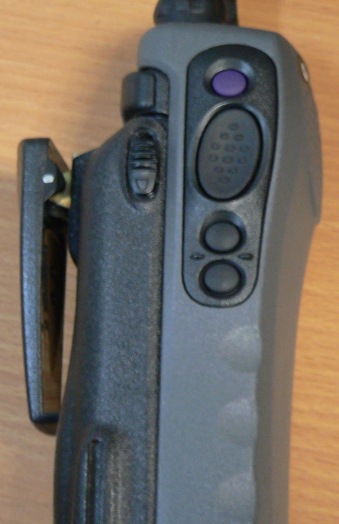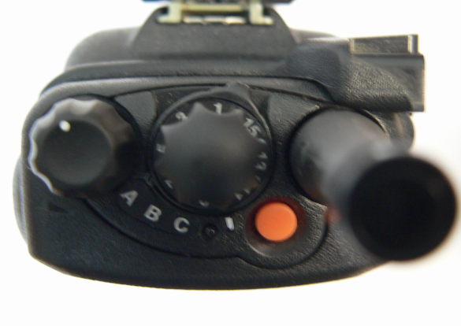

**Рис.1.**

Радиостанция

XTS 1500вид спереди

**Рис.2.**

Радиостанция

XTS 1500 вид сбоку

Клавиша РТТ

Переключатель каналов

Переключатель

групп каналов

Переключатель ВКЛ/ВЫКЛ и регулятор громкости

**Носимая радиостанция «MOTOROLA XTS 2500»**

Для радиообмена,необходимо

1) включить радиостанцию, подождать некоторое время (от5-10сек), чтобы радиостанция зарегистрировалась в сети (см. рис.1);

2) установить необходимую группу (канал). Каналы переключаются так же, как на обыкновенных радиостанциях, но на данной модели имеется дисплей, на котором отображается название канала (см. рис.4);

3) для выхода в эфир, нажать на клавишу «Передача» (клавиша РТТ) (см. рис. 3) и удерживать, и **после прерывистого сигнала** передать необходимую информацию;

4) если после нажатия на клавишу «Передача» (клавиша РТТ) услышали непрерывный сигнал, это будет означать, что Ваша радиостанция не зарегистрировалась. Вам необходимо проверить правильность выбранного канала и поменять место для наилучшего приема сигнала.

**Рис. 4.**

Радиостанция

XTS 2500 вид спереди

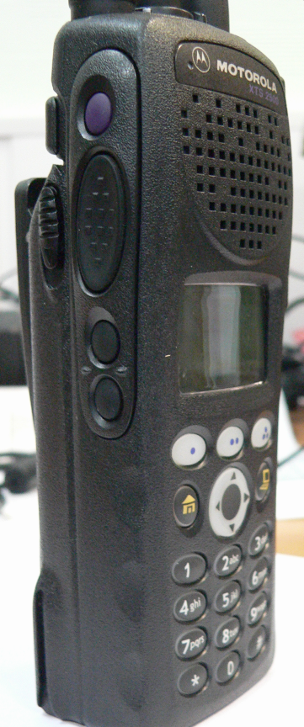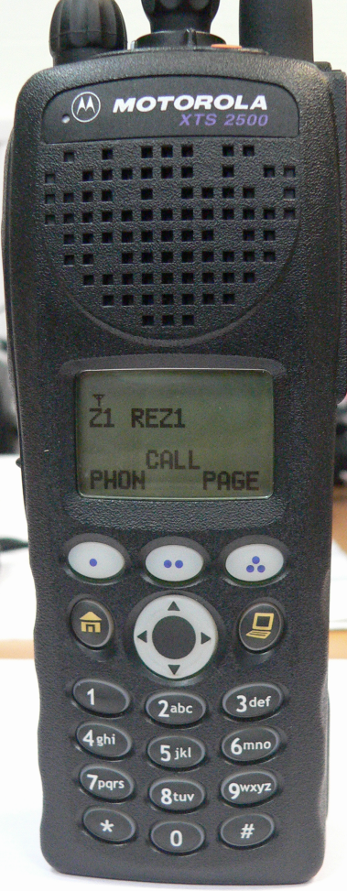

**Рис. 3.**

Радиостанция

XTS 2500 вид сбоку

Клавиша

РТТ

Название канала

**Носимая радиостанция «Радон»**

Для радиообмена, необходимо:

1) включить радиостанцию (см. рис. 5);

2) выбрать необходимый канал, установив регулятор в положение, например «A4» (см. рис. 5);

3) для выхода в эфир, необходимо нажать на клавишу «Передача» (клавиша PTT) (см. рис. 6) и удерживать, **после прерывистого сигнала** передать необходимую информацию;

4) если после нажатия на клавишу «Передача» (клавиша РТТ) услышали непрерывный сигнал, это будет означать, что Ваша радиостанция не зарегистрировалась. Вам необходимо проверить правильность выбранного канала и поменять место.

**Рис. 5.**

Переключатель каналов

(16 позиций)

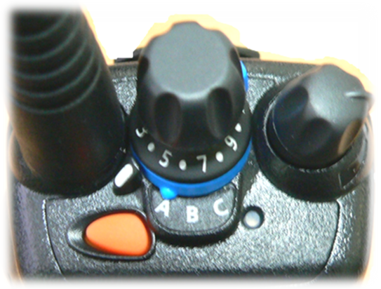

Переключатель ВКЛ/ВЫКЛ, и регулятор громкости

Кнопка включения

режима работы с

шифрованием речи

(оранжевого цвета)

Переключатель групп каналов

(А, В, С) (синего цвета)

Клавиша «Передача» (клавиша PTT)

A

**ID:4070**

 Menu

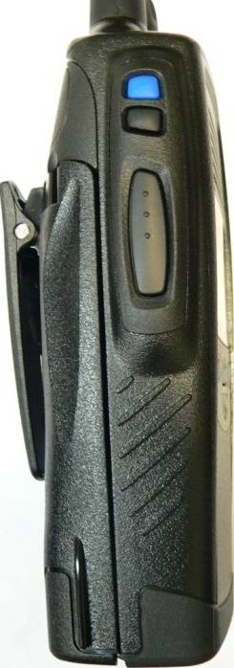

**Рис. 6.**

**Рис. 7.**

ID номер станции выходящей на связь

**Носимая радиостанция «Вихрь 371»**

Для радиообмена, необходимо:

1) включить радиостанцию, повернув переключатель по часовой стрелке (см. рис. 8);

2) выбрать необходимый канал, установив регулятор в положение, например «1» (см. рис. 8), при необходимости отрегулируйте громкость;

3) для выхода в эфир, необходимо нажать на клавишу «Передача» (клавиша PTT) (см. рис. 9) и удерживать, **сделав короткую паузу** передать необходимую информацию;

4) если после нажатия на клавишу «Передача» (клавиша РТТ) услышали непрерывный сигнал, это будет означать, что Ваша радиостанция не зарегистрировалась. Необходимо проверить правильность выбранного канала и/или поменять место.

Переключатель ВКЛ/ВЫКЛ, и регулятор громкости

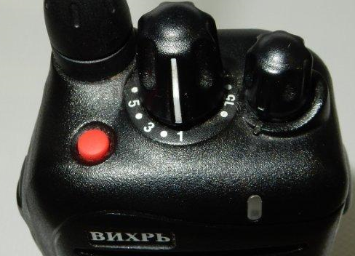

Переключатель каналов

(16 позиций)

Кнопка экстренного вызова

(оранжевого цвета)

**Рис. 8.**

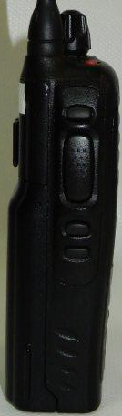

**Рис. 9.**

Клавиша «Передача» (клавиша PTT)

**Носимая радиостанция «Эрика 360.01»**

Для радиообмена, необходимо:

1) включить радиостанцию (см. рис. 10);

2) выбрать необходимый канал, установив регулятор в положение, например «3» (см. рис. 10);

3) для выхода в эфир, необходимо нажать на клавишу «Передача» (клавиша PTT) (см. рис. 11) и удерживать, **после прерывистого сигнала** передать необходимую информацию;

4) если после нажатия на клавишу «Передача» (клавиша РТТ) услышали непрерывный сигнал, это будет означать, что Ваша радиостанция не зарегистрировалась. Вам необходимо проверить правильность выбранного канала и/или поменять место.

Переключатель ВКЛ/ВЫКЛ, и регулятор громкости

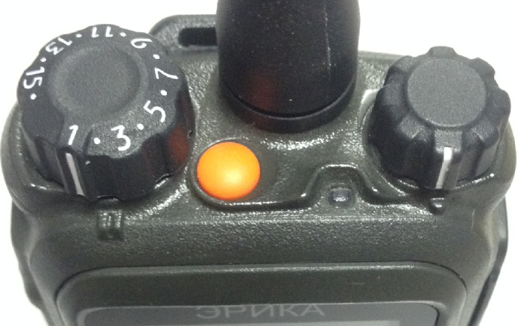

Переключатель каналов

(16 позиций)

**Рис. 10.**

Кнопка включениярежима работы сшифрованием речи

(оранжевого цвета)

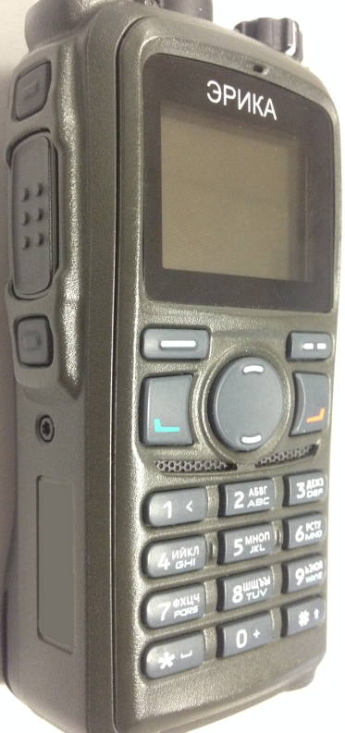

**Рис. 11.**

Клавиша «Передача» (клавиша PTT)

**Возимая радиостанция «MOTOROLA DM 4400»**

Для радиообмена, необходимо:

1) коротко нажмите кнопку включения/выключения (1) (см. рис. 12). Зеленый светодиодный индикатор мигнет, и засветится цифровой дисплей. Прозвучит короткий тональный сигнал, означающий, что тестирование, выполняемое при включении питания, прошло успешно;

2) выбрать необходимый канал ручкой (2) (см. рис. 12). Чтобы изменить каналы, активируйте режим выбора каналов. Надавите на ручку (2) и удерживайте ее, пока дисплей не начнет мигать. Затем поверните ручку в нужное положение. Дисплей продолжит мигать, пока вы не выйдете из режима выбора каналов.

Чтобы выйти из режима выбора каналов, выполните одно из следующих действий:

* еще раз надавите на ручку выбора каналов и регулировки громкости;
* подождите, пока исчезнет предварительно заданный таймер.

3) для выхода в эфир, необходимо нажать на кнопку PTT (см. рис. 13) и удерживать, **после короткого тонального сигнала** передать необходимую информацию. Если вызов будет прерван (например, в случае получения экстренного вызова), прозвучит непрерывный тональный сигнал запрета разговора, который означает, что нужно отпустить кнопку PTT;

4) чтобы увеличить громкость, поверните ручку (2) выбора каналов и регулировки громкости по часовой стрелке.

**Рис. 12.**

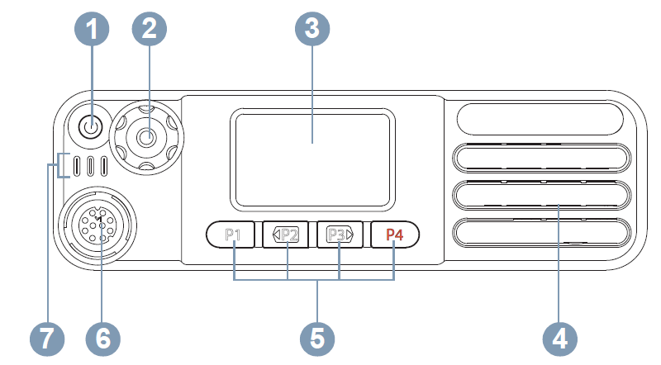

1 —кнопка Вкл./Выкл.;

2 —ручка выбора каналов и регулировки громкости;

3 — дисплей;

4 — динамик;

5 —программируемые кнопки на передней панели;

6 — разъем для подключения аксессуаров;

7 — светодиодные индикаторы.

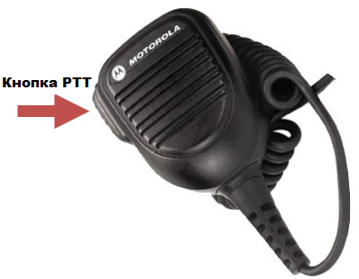

**Рис. 13.**

5) светодиодные индикаторы показывают рабочее состояние радиостанции.

**Мигает красным цветом** — радиостанция принимает экстренную передачу, не прошла самотестирование при включении питания или была перемещена за пределы допустимого диапазона (при настройке радиостанции с помощью системы автоматического оповещения).

**Постоянно горит зеленым цветом** — радиостанция включается или выполняет передачу.

**Мигает зеленым цветом** — радиостанция принимает незашифрованный вызов или данные, выполняет поиск активности или получает передачу беспроводного программирования.

**Двойное мигание зеленым цветом** — радиостанция принимает зашифрованный вызов или данные.

**Постоянно горит желтым цветом** — радиостанция выполняет мониторинг конвенционального канала.

**Мигает желтым цветом** — радиостанция выполняет поиск активности, принимает оповещение о вызове, или все локальные каналы заняты.

**Двойное мигание желтым цветом** — соединение радиостанции с ретранслятором. Этот сигнал также может означать, что радиостанция еще не отреагировала на оповещение о групповом вызове или заблокирована.

**Разработчики:**

**Бокова Оксана Игоревна,**

*доктор технических наук, профессор;*

**Хохлов Николай Степанович,**

*доктор технических наук, профессор;*

**Глушков Алексей Николаевич,**

*кандидат технических наук;*

**Пьянков Олег Викторович,**

*кандидат технических наук, доцент*

*(Воронежской институт МВД России)*

**Памятка сотрудникам органов внутренних дел**

**по правилам и порядку ведения радиопереговоров**

|  |  |  |
| --- | --- | --- |
|  | Подписано в печать 01.11.2017 |  |
| Формат 60 х 90 1/32 |  | Бумага офсетная |
| Печ. л. – 1,0 | Тираж 5 000 экз. | Заказ № |